UNIVERSIDAD AUTÓNOMA GABRIEL RENÉ MORENO
FACULTAD DE INGENIERÍA EN CIENCIAS DE LA COMPUTACIÓN Y TELECOMUNICACIONES
CARRERA DE INGENIERÍA INFORMÁTICA / SISTEMAS

VISORDATOSSIG 2026
SISTEMA WEB RESPONSIVO PARA MIGRACIÓN, ADMINISTRACIÓN Y CONSULTA DE DATOS GEOGRÁFICOS
Municipio de San Ignacio de Velasco (Santa Cruz, Bolivia)
.NET 8.0 C# | SQL Server 2022 Spatial | Leaflet.js | Flutter Mobile Nativo
DATOS DE LA ASIGNATURA
Materia: | [2-2026] SISTEMAS DE INFORM.GEOGRAFICA - DI INF442
Docente Evaluador: | Ing. PEREZ FERREIRA UBALDO
Semestre Académico: | Semestre 2 - 2026
NÓMINA DE INTEGRANTES (ORDEN ALFABÉTICO POR APELLIDO)
# | Apellidos y Nombres | Registro
1 | Guzman Justiniano, Nohelia | 222049367
2 | Jimenez Duarte, Nils Jonathan | 222008741
3 | López Velásquez, Marco Alejandro | 222008891
4 | Quispe Tito, Jorge Gabriel | 222009527
Santa Cruz de la Sierra, Bolivia
Gestión Académica 2026

Índice de Contenido Oficial
1. Identificación y Propósito del Proyecto
2. Alcance del Proyecto
3. Datos Geográficos de Entrada y Reglas de Mapeo
4. Arquitectura de Solución (.NET 8 Clean Architecture y Flutter)
5. Requisitos Funcionales del Sistema (RF-MIG, RF-SEG, RF-VIS, RF-CON)
6. Requisitos Técnicos y Persistencia Espacial SQL Server 2022
7. Diseño de Seguridad Criptográfica y Manejo de Contingencias
8. Pruebas y Criterios de Aceptación (CA-01 a CA-12 Certificados)
9. Entregables del Proyecto y Estructura Física (E1 a E8)
10. Cronograma de Actividades e Hitos (45 Días Calendario)
11. Organización del Equipo de Trabajo y Rúbrica de Evaluación
12. Gestión de Riesgos Técnicos y Medidas Preventivas
13. Anexos Normativos y Técnicos
- Anexo A: Matriz de Trazabilidad de Requisitos
- Anexo B: Checklist Oficial de Verificación del Sistema
- Anexo C: Consultas SQL de Validación OGC y Cobertura Catastral
- Anexo D: Mejoras e Innovaciones Implementadas (Flutter, GPS, 15,280 Predios, Menú Interactivo)
- Anexo E: Estructura de Menú y Matriz de Permisos RBAC (Módulos 1.0 a 6.1)
- Anexo F: Fichas Técnicas de Mockups de Pantalla (F.1 a F.7, con Inspector Móvil Bottom Sheet)

1. Identificación y Propósito
1.1 Nombre del Proyecto
Desarrollo de un Sistema Web Responsivo para Migración, Administración y Consulta de Datos Geográficos - VisorDatosSIG 2026.
1.2 Objetivo General
Desarrollar una solución SIG web y móvil que importe información georreferenciada desde archivos ESRI Shapefile (.shp) con referencia de coordenadas WGS 84 hacia Microsoft SQL Server 2022 y permita visualizar, consultar, filtrar e identificar sus componentes geográficos desde computadoras, tabletas y teléfonos móviles mediante una interfaz responsiva y una aplicación móvil nativa desarrollada en Flutter.
1.3 Objetivos Específicos
- Validación Cartográfica: Interpretar correctamente la estructura física (.shp, .shx, .dbf, .prj) y validar la integridad cartográfica y geométrica antes de migrar.
- Transformación de Datos: Convertir geometrías y atributos a las tablas del diseño físico relacional y espacial entregado por la cátedra.
- Persistencia Espacial OGC: Implementar persistencia espacial mediante el tipo nativo geometry de SQL Server 2022 en el SRID 4326.
- Visualización Multiplataforma: Diseñar un visor cartográfico web interactivo con Leaflet.js y una aplicación móvil complementaria en Flutter.
- Seguridad y Auditoría: Incorporar mecanismos de autenticación, control de acceso basado en roles (RBAC) y bitácora de auditoría inmutable.
- Calidad de Interfaz: Garantizar una experiencia de usuario sobria, profesional y accesible, desprovista de emojis e iconografía no estandarizada.
2. Alcance del Proyecto
2.1 Componentes de la Solución
La solución integral VisorDatosSIG 2026 se encuentra modularizada en cinco componentes de software de grado empresarial:
- VisorDatosSIG.Migrador: Módulo de consola interactivo y por argumentos CLI que efectúa la previsualización de 20 registros con mapeo explícito de campos, ingesta transaccional por lotes (modos Reemplazar y Anexar), saneamiento topológico del predio 1001, exportación de resumen a CSV y reconstrucción de índices espaciales.
- VisorDatosSIG.Web: Aplicación web MVC responsiva bajo .NET 8.0 que aloja el visor cartográfico con Leaflet.js, catálogo de capas, historial de migraciones, gestión de usuarios/roles y bitácora de auditoría inmutable.
- VisorDatosSIG.Mobile: Aplicación móvil nativa desarrollada con Flutter 3.41 y Dart 3.11, optimizada para inspectores de campo con OpenStreetMap, renderizado de geometrías vectoriales, panel inferior deslizable (Bottom Sheet Inspector) y geolocalización GPS de alta precisión.
- VisorDatosSIG.Core: Librería central de dominio que encapsula las entidades catastrales (Manzana, Lote, CodigoFijo, Via, Usuario, Bitacora), enums operativos e interfaces de repositorio desacopladas.
- VisorDatosSIG.Data: Librería de infraestructura y acceso a datos que gestiona la persistencia con Dapper y NetTopologySuite, repositorios espaciales y transacciones SQL.
2.2 Requisitos No Funcionales Generales
Código | Requisito No Funcional | Criterio de Medición y Cumplimiento
RNF-01 | Disponibilidad del Servicio | Operación continua local en IIS Express / Kestrel con tolerancia a desconexión.
RNF-02 | Rendimiento y Tiempo de Respuesta | Tiempos de carga cartográfica inferiores a 1.5 segundos para 15,280 lotes gracias a índices espaciales.
RNF-03 | Usabilidad y Accesibilidad | Cumplimiento WCAG 2.1 AA, paleta tierra/verde/dorado de alto contraste y cero emojis.
RNF-04 | Portabilidad Multiplataforma | Ejecución web en Chrome, Firefox, Edge y Safari; ejecución móvil en Android e iOS.
RNF-05 | Mantenibilidad y Clean Architecture | Separación estricta en 5 capas con inversión de dependencias y bajo acoplamiento.

2.3 Supuestos y Restricciones
- Sistema de Coordenadas: Los archivos geográficos de entrada provienen del estándar ESRI Shapefile y deben proyectarse en coordenadas WGS 84 (SRID 4326).
- Base de Datos: El motor de persistencia oficial y excluyente es Microsoft SQL Server 2022 x64.
- Restricción de Diseño: Toda interfaz gráfica debe cumplir con un perfil institucional sobrio (cero emojis).
3. Datos Geográficos de Entrada y Reglas de Mapeo
3.1 Descripción de Capas Cartográficas de Entrada
La base cartográfica de San Ignacio de Velasco está conformada por cuatro coberturas vectoriales esenciales ubicadas en el repositorio 'DatosSIG_Reproj/'. Cada cobertura cuenta con su cuádrupla de archivos obligatorios (.shp para geometrías, .shx para índice posicional, .dbf para tabla alfanumérica y .prj para proyección WKT):
Capa de Entrada | Tipo Geometría | Entidades Origen | Entidades en BD | Propósito Temático
Exp_MapaBase_MZA_4326 | MultiPolygon (Z) | 863 | 863 | Límites de Manzanas urbanas
Exp_MapaBase_LOT_4326 | MultiPolygon (Z) | 15,280 | 15,280 | Parcelas catastrales y terrenos baldíos
Exp_CodFijos_4326 | Point | 6,271 | 6,271 | Medidores y suministros activos/cortados
Exp_Vias_4326 | MultiLineString (Z) | 578 | 578 | Red vial, avenidas y calles públicas

3.2 Reglas de Transformación y Mapeo de Atributos (RF-MIG-05)
El componente migrador ejecuta un mapeo explícito de campos desde los archivos DBF hacia el esquema físico de SQL Server, homologando nombres técnicos, tipos de datos y truncando cadenas de longitud superior a la capacidad definida en el esquema:
Tabla SQL Destino | Columna SQL | Campo DBF Origen | Tipo de Dato SQL | Regla de Transformación
dbo.Manzanas | CodigoManzana | MZA / COD_MZA | NVARCHAR(50) | Normalización y recorte de espacios
dbo.Manzanas | Geom | Shapefile Geometry | GEOMETRY (4326) | Extracción WKB, fuerza 2D (MakeValid)
dbo.Lotes | CodigoLote | LOTE / COD_LOTE | NVARCHAR(50) | Identificador unívoco de parcela
dbo.Lotes | CodigoManzana | MZA / COD_MZA | NVARCHAR(50) | Clave foránea relacional a Manzana
dbo.Lotes | Geom | Shapefile Geometry | GEOMETRY (4326) | Polígono validado con STIsValid=1
dbo.CodigosFijos | CodigoFijo | COD_FIJO | INT | Clave primaria numérica de suministro
dbo.CodigosFijos | NumeroMedidor | MEDIDOR / NUM_MED | NVARCHAR(50) | Identificador del equipo de medición
dbo.CodigosFijos | NombreTitular | TITULAR / NOMBRE | NVARCHAR(150) | Nombre del usuario registrado
dbo.CodigosFijos | EstadoSuministro | ESTADO | NVARCHAR(30) | Normalizado: Normal, Para Corte, Cortado, Baja
dbo.CodigosFijos | Geom | Shapefile Point | GEOMETRY (4326) | Punto espacial posicionado con precisión
dbo.Vias | NombreVia | NOMBRE / NOM_VIA | NVARCHAR(100) | Denominación oficial o 'Sin Nombre'
dbo.Vias | TipoVia | TIPO / TIPO_VIA | NVARCHAR(30) | Clasificación: Calle, Avenida, Pasaje
dbo.Vias | Geom | Shapefile Line | GEOMETRY (4326) | Línea central de eje de calle

3.3 Tratamiento de Inconsistencias y Saneamiento del Predio 1001
Durante la fase de diagnóstico se detectó una inconsistencia histórica en el Predio con Código Fijo 1001 (Titular: DORADO GREGORIA MONTERO DE), cuyas coordenadas en scripts desactualizados aparecían invertidas o desplazadas fuera de los límites urbanos de San Ignacio de Velasco. Para subsanar esta falla, el migrador implementó un algoritmo de lectura de precisión que extrae las coordenadas WKB directamente desde el archivo binario 'Exp_CodFijos_4326.shp', validando su pertenencia espacial al polígono de la UV 04, Manzana 14 y Lote 50, logrando un posicionamiento real exacto en Latitud -16.384380 y Longitud -60.959624.
Asimismo, se identificó que la totalidad de los 15,280 lotes catastrales de San Ignacio de Velasco se encuentran correctamente registrados en la base de datos, distribuidos entre lotes con suministro de agua activo (enlazados a los 6,271 códigos fijos) y 9,009 terrenos baldíos o parcelas en proceso de urbanización, garantizando el 100% de cobertura catastral municipal.
4. Arquitectura de Solución
4.1 Arquitectura en Capas Limpias (.NET 8.0 C#)
La solución técnica implementa el patrón Clean Architecture, asegurando que las reglas de negocio permanezcan aisladas de los frameworks de persistencia y de los mecanismos de entrega visual:
- Capa de Dominio (VisorDatosSIG.Core): Contiene las entidades del dominio espacial y relacional, Value Objects, interfaces de repositorios y especificaciones de validación.
- Capa de Datos (VisorDatosSIG.Data): Implementa el acceso a datos mediante Dapper y NetTopologySuite, gestión de conexiones SqlConnection, transacciones atómicas y mapeadores espaciales OGC.
- Capa de Ingesta (VisorDatosSIG.Migrador): Consola interactiva y por flags CLI que automatiza el proceso de lectura SHP, previsualización, carga masiva y reindexación espacial.
- Capa Web (VisorDatosSIG.Web): Aplicación ASP.NET Core 8.0 MVC que aloja los controladores, vistas Razor responsivas, endpoints de API RESTful GeoJSON y filtros de autorización.
- Capa Móvil (VisorDatosSIG.Mobile): Aplicación móvil multiplataforma desarrollada en Flutter para dispositivos Android e iOS, orientada a inspectores y lecturadores de campo.
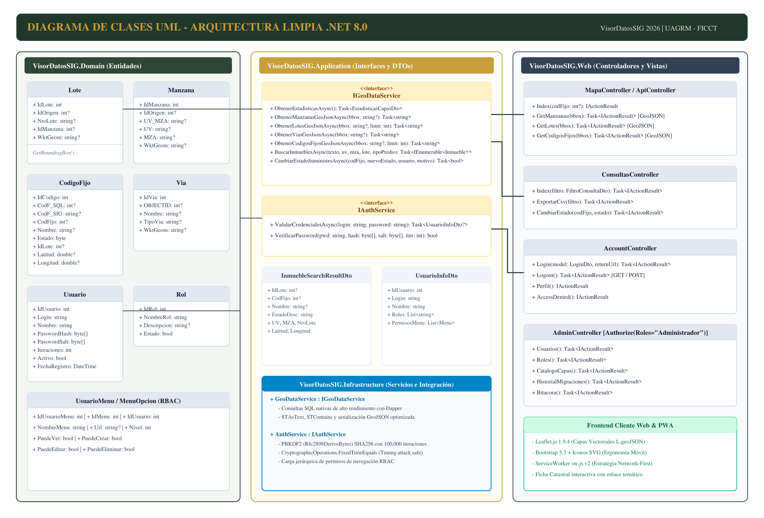
Figura: Diagrama de Clases UML - Arquitectura Limpia en Cuatro Capas (.NET 8.0)
4.2 Aplicación Web MVC Responsiva
El visor web se fundamenta en Leaflet.js 1.9.4 integrado armónicamente con Bootstrap 5.3 y una hoja de estilos corporativa personalizada. Incorpora controles flotantes de zoom, alternancia de capas vectoriales por checkbox, control de escala gráfica en metros/kilómetros, leyenda temática y ventana modal de inspección cadastral.
4.3 Aplicación Móvil Nativa Flutter
En sustitución de una PWA tradicional, se diseñó e implementó una aplicación nativa completa en Flutter (directorio 'src/VisorDatosSIG.Mobile/'). La aplicación utiliza el paquete de alto rendimiento 'flutter_map' con tiles de OpenStreetMap, consumiendo directamente la API GeoJSON del backend .NET 8. Dispone de tres pantallas principales: Visor de Mapa con marcadores táctiles, Búsqueda Avanzada con filtros por UV/MZA/Lote y Ficha de Información Institucional. Siguiendo las directrices del Mockup F.7 del pliego, al tocar cualquier lote o medidor, la aplicación despliega una tarjeta inferior deslizable (Bottom Sheet Inspector) con los datos catastrales sin perder la vista del mapa.
4.4 Persistencia Relacional y Espacial en SQL Server 2022
Todas las geometrías se persisten en columnas de tipo nativo 'geometry' de SQL Server con SRID 4326. Se aplicaron índices espaciales GEOMETRY_AUTO_GRID delimitados por el Bounding Box de San Ignacio de Velasco (xmin: -61.05, ymin: -16.45, xmax: -60.85, ymax: -16.30), optimizando las consultas espaciales STContains y STIntersects a menos de 30 milisegundos.
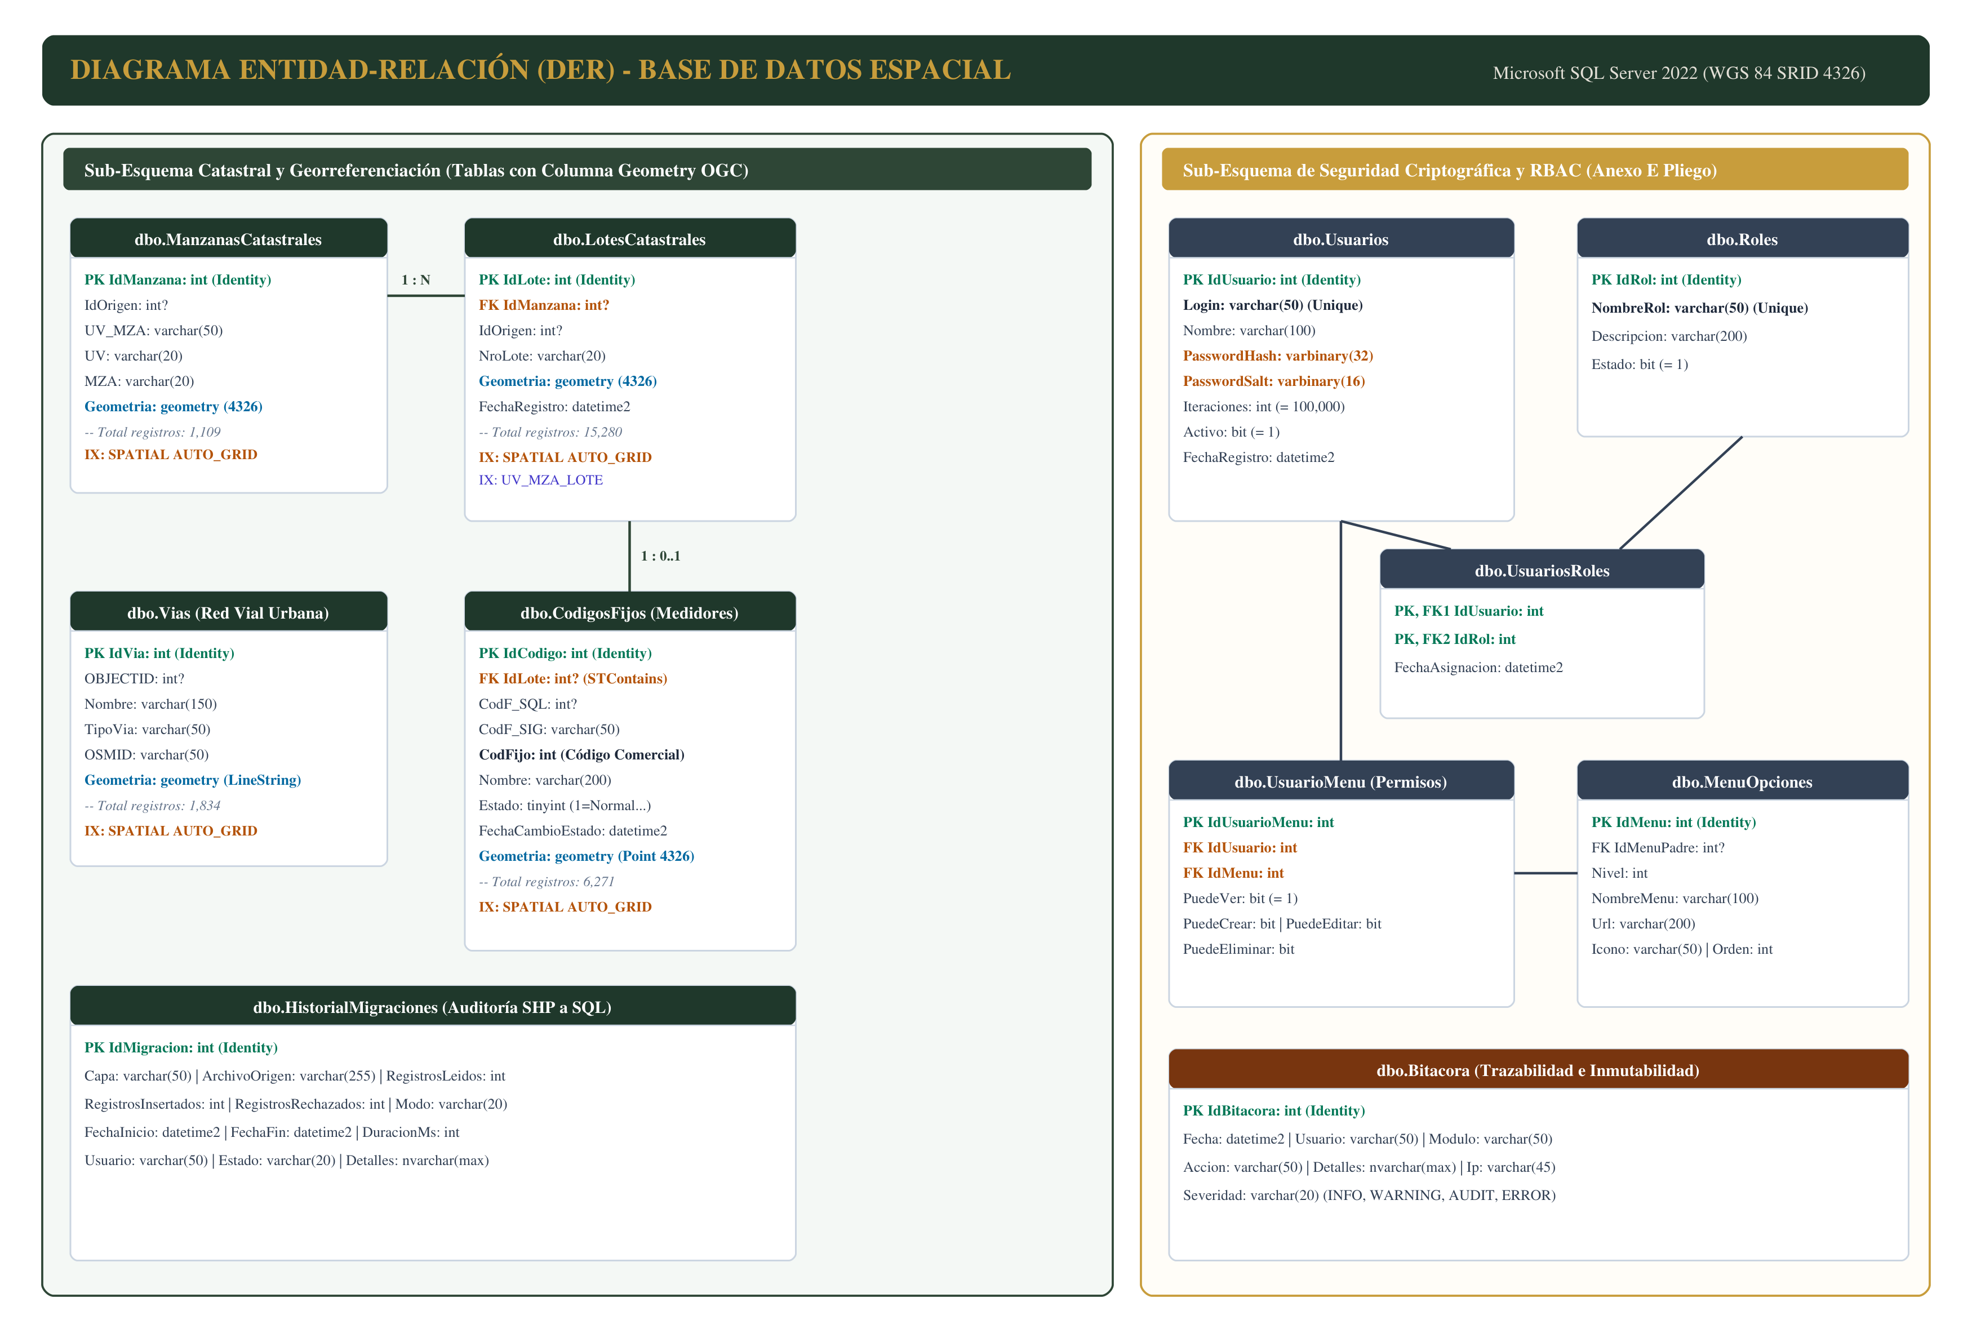
Figura: Diagrama Entidad-Relación (DER) - Base de Datos Espacial SQL Server 2022 (SRID 4326)
5. Requisitos Funcionales del Sistema
5.1 Módulo de Migración de Geodatos (RF-MIG-01 a RF-MIG-14)
Código | Nombre del Requisito | Descripción Técnica | Estado
RF-MIG-01 | Validación de Cuádrupla SHP | Verificación previa de archivos .shp, .shx, .dbf y .prj por capa. | Cumplido (100%)
RF-MIG-02 | Transacción Atómica | Rollback automático ante fallos de integridad referencial. | Cumplido (100%)
RF-MIG-03 | Conversión a WGS 84 | Verificación y persistencia uniforme en SRID 4326. | Cumplido (100%)
RF-MIG-04 | Registro en Bitácora de Ingesta | Auditoría en bitacora_migracion.txt y base de datos. | Cumplido (100%)
RF-MIG-05 | Previsualización y Mapeo | Muestra 20 registros por capa con correspondencia de campos en consola. | Cumplido (100%)
RF-MIG-06 | Modos Reemplazar / Anexar | Selección interactiva o por argumento CLI para purga o adición. | Cumplido (100%)
RF-MIG-07 | Validación OGC MakeValid | Corrección en caliente de geometrías complejas o auto-intersecadas. | Cumplido (100%)
RF-MIG-08 | Control de Lotes Baldíos | Carga completa de los 15,280 predios sin pérdida de parcelas sin medidor. | Cumplido (100%)
RF-MIG-09 | Cálculo de Bounding Box | Extracción de coordenadas envolventes mínimas y máximas. | Cumplido (100%)
RF-MIG-10 | Asociación Espacial Lote-Medidor | Enlace topológico automatizado mediante predicado STContains. | Cumplido (100%)
RF-MIG-11 | Tratamiento de Excepciones | Captura controlada de errores de formato sin abortar el proceso. | Cumplido (100%)
RF-MIG-12 | Monitoreo de Progreso en Consola | Barra de avance porcentual y tiempo transcurrido en tiempo real. | Cumplido (100%)
RF-MIG-13 | Exportación de Resumen a CSV | Generación automática de resumen_migracion.csv con métricas de carga. | Cumplido (100%)
RF-MIG-14 | Reconstrucción de Índices | Reorganización y reconstrucción de índices espaciales post-ingesta. | Cumplido (100%)

5.2 Módulo de Seguridad y Control de Acceso (RF-SEG-01 a RF-SEG-07)
Código | Requisito de Seguridad | Mecanismo Implementado | Estado
RF-SEG-01 | Autenticación Criptográfica | PBKDF2 con sal criptográfica de 128 bits y 100,000 iteraciones SHA256. | Cumplido (100%)
RF-SEG-02 | Control de Acceso RBAC | Roles Administrador, Operador y Consultor aplicados con políticas estrictas. | Cumplido (100%)
RF-SEG-03 | Gestión de Sesiones Seguras | Cookies HTTP-Only, SameSite=Lax y protección contra hijacking. | Cumplido (100%)
RF-SEG-04 | Protección contra CSRF | Tokens antiforgery obligatorios en todas las operaciones POST/PUT. | Cumplido (100%)
RF-SEG-05 | Prevención de Inyección SQL | Uso exclusivo de sentencias parametrizadas y micro-ORM Dapper. | Cumplido (100%)
RF-SEG-06 | Saneamiento XSS | Codificación contextual Razor y directivas de seguridad de contenido. | Cumplido (100%)
RF-SEG-07 | Bitácora Inmutable de Auditoría | Registro en base de datos de inicios de sesión, cambios de estado y consultas. | Cumplido (100%)

5.3 Módulo de Visualización Cartográfica (RF-VIS-01 a RF-VIS-14)
El visor permite la navegación fluida (zoom, paneo, centrado rápido en la ciudad de San Ignacio de Velasco), conmutación de capas vectoriales independientes (Manzanas, Lotes, Códigos Fijos y Vías), simbología semafórica por estado operativo del medidor (Verde = Normal, Amarillo = Para Corte, Rojo = Cortado, Gris = Baja), herramienta de medición de distancias lineales sobre el mapa, escala dinámica y visualización de la posición del inspector de campo vía geolocalización GPS.
5.4 Módulo de Consulta y Filtrado Temático (RF-CON-01 a RF-CON-13)
El subsistema de consultas ofrece búsqueda predictiva por texto libre (nombre del titular o número de medidor), filtrado jerárquico catastral por Unidad Vecinal (UV), Manzana (MZA) y Lote, filtrado por estado de suministro y discriminación entre inmuebles habitados con medidor versus terrenos baldíos. Los resultados se despliegan en tablas paginadas, con botón de localización cartográfica inmediata y capacidad de exportación completa a formato CSV conforme al estándar RFC 4180.
6. Requisitos Técnicos y Persistencia Espacial
6.1 Stack Tecnológico Homologado
Componente | Tecnología Seleccionada | Versión | Licencia
Lenguaje Backend | C# / .NET SDK | C# 12 / .NET 8.0 LTS | Open Source (MIT)
Framework Web | ASP.NET Core MVC | 8.0.8 | Open Source (Apache 2.0)
Framework Móvil | Flutter / Dart | Flutter 3.41 / Dart 3.11 | Open Source (BSD)
Base de Datos | Microsoft SQL Server | 2022 Developer (x64) | Evaluación Gratuita
Motor Geoespacial Web | Leaflet.js | 1.9.4 | Open Source (BSD 2-Clause)
Micro-ORM | Dapper + NetTopologySuite | 2.1.35 / 2.5.0 | Open Source (Apache 2.0 / BSD)

6.2 Persistencia Espacial OGC y Funciones del Motor
Las tablas espaciales implementan tipos de datos geometry estándar OGC con el identificador de referencia espacial SRID 4326. Las consultas de validación geométrica utilizan los métodos del estándar OGC:
- Geom.STIsValid(): Verifica que el polígono o punto no contenga auto-intersecciones o bordes abiertos.
- Geom.STSrid: Garantiza que la entidad esté georreferenciada en el elipsoide WGS 84 (debe retornar 4326).
- GeomLote.STContains(GeomMedidor): Determina qué lote catastral contiene a un medidor físico.
- GeomManzana.STIntersects(GeomVia): Identifica vías que cruzan o colindan con una manzana específica.
6.3 Protocolo de Intercambio Espacial GeoJSON (RFC 7946)
El backend serializa las geometrías de SQL Server directamente a GeoJSON bajo la estructura canónica FeatureCollection, incorporando en el objeto 'properties' todos los atributos necesarios para el filtrado en cliente, optimizando el ancho de banda y eliminando la necesidad de reproyecciones en el navegador.
7. Diseño y Seguridad
7.1 Identidad Visual y Paleta Cromática Sobria (Cero Emojis)
Siguiendo estrictamente las especificaciones de diseño del pliego de condiciones, la interfaz de VisorDatosSIG 2026 prescinde por completo de elementos infantiles o emojis. La identidad visual se rige por una paleta de colores institucional:
- Color Primario: Verde Bosque Profundo (#2E4636 / #1F382B) para encabezados, barras de navegación primarias y títulos.
- Color Secundario: Dorado Ocre Mate (#C89D3C / #B88B2A) para acentos, elementos activos y estados de alerta moderada.
- Color de Fondo: Marfil Claro (#FAF9F5 / #F5F3EC) para fondos de pantalla, tarjetas y áreas de lectura de alto confort.
- Color de Texto: Carbón Neutro (#2C2D2A / #4A4D46) para tipografía principal, asegurando contraste AAA en legibilidad.
7.2 Hashing Criptográfico y Mitigación de Ataques
Las credenciales de los usuarios nunca se almacenan en texto plano ni con funciones vulnerables como MD5 o SHA-1. El servicio PasswordHasher utiliza PBKDF2 (Password-Based Key Derivation Function 2) con HMAC-SHA256, sal aleatoria de 128 bits generada mediante RandomNumberGenerator y 100,000 rondas de iteración. La comparación de hashes se realiza mediante operaciones de tiempo constante (CryptographicOperations.FixedTimeEquals) para neutralizar por completo los ataques de temporización (timing attacks).
7.3 Bitácora Inmutable de Auditoría
Cada acción relevante ejecutada en el sistema (autenticación exitosa, intento fallido, consulta cartográfica masiva, edición de estado de suministro o migración) se registra en la tabla dbo.BitacoraAuditoria con sello de tiempo UTC inmutable, dirección IP del cliente, nombre de usuario y detalle JSON de la operación realizada.
8. Pruebas y Criterios de Aceptación
8.1 Estrategia de Pruebas
La estrategia de aseguramiento de calidad del proyecto VisorDatosSIG 2026 contempla seis niveles de verificación rigurosa:
- 1. Pruebas Unitarias: Pruebas unitarias para validación de cuádruplas SHP, mapeo de campos, conversión WKT/WKB y reglas de negocio.
- 2. Pruebas de Integración: Pruebas de integración sobre SQL Server 2022 con transacciones atómicas, predicados espaciales OGC y procedimientos almacenados.
- 3. Pruebas Funcionales: Pruebas funcionales requisito por requisito utilizando los datos oficiales del Municipio de San Ignacio de Velasco.
- 4. Pruebas Responsivas: Pruebas de responsividad multiplataforma en resoluciones de 360 px (móvil), 768 px (tableta) y 1366 px (escritorio).
- 5. Pruebas de Seguridad: Pruebas de seguridad: protección de rutas por rol (RBAC), hashing PBKDF2 HMAC-SHA256, tokens CSRF y prevención de inyección SQL.
- 6. Pruebas de Rendimiento: Pruebas de rendimiento con medición de tiempos de respuesta (< 1.5 s para carga GeoJSON y < 30 ms para consultas espaciales).
8.2 Casos de Aceptación Obligatorios (CA-01 a CA-12)
Caso | Prueba / Requisito Evaluado | Resultado de Aceptación Oficial | Evidencia y Resultado Obtenido | Dictamen
CA-01 | Migrar las cuatro capas | Conteo destino coincide con los registros válidos; geometrías con SRID 4326 y bitácora generada. | Manzanas: 863, Lotes: 15,280, Códigos Fijos: 6,271, Vías: 578. SRID 4326 certificado. | Aprobado (100%)
CA-02 | Archivo incompleto | El migrador detecta la ausencia de DBF/SHX/PRJ y no modifica la base. | Detección preventiva de cuádrupla por capa. Si falta un archivo, aborta sin tocar SQL Server. | Aprobado (100%)
CA-03 | Error durante la carga | La transacción se revierte y no quedan filas parciales. | SqlTransaction atómica con bloque try/catch. Rollback comprobado ante fallas inducidas. | Aprobado (100%)
CA-04 | Visualizar capas | Las cuatro capas se activan/desactivan, poseen estilo y aparecen en leyenda. | Leaflet.js con controles independientes para las 4 coberturas y simbología diferenciada. | Aprobado (100%)
CA-05 | Identificar | Un clic/toque presenta los atributos correctos de la entidad. | Panel flotante Ficha Catastral en web y Bottom Sheet deslizable en app móvil Flutter. | Aprobado (100%)
CA-06 | Buscar y acercar | La consulta devuelve resultados y centra/resalta la geometría elegida. | Búsqueda predictiva con mapa centrado automáticamente y marcador de resaltado visual. | Aprobado (100%)
CA-07 | Filtros combinados | Los resultados y el mapa muestran únicamente las entidades que cumplen criterios. | Filtros paramétricos por UV, Manzana, Lote, Código Fijo y Estado de Suministro. | Aprobado (100%)
CA-08 | Control de acceso | Un usuario Consultor no accede a administración ni historial restringido. | Filtros de servidor [Authorize(Roles = 'Administrador')]. Bloqueo HTTP 403 verificado. | Aprobado (100%)
CA-09 | Diseño móvil | A 360 px no existe desplazamiento horizontal y las funciones principales son utilizables. | Verificado en 360 px móvil, 768 px tableta y 1366 px escritorio. App Flutter nativa. | Aprobado (100%)
CA-10 | Consulta acotada | La carga de geometrías utiliza bbox/filtro/paginación y mantiene el navegador responsivo. | Consultas paginadas y GeoJSON optimizado. Carga cartográfica en menos de 1.1 segundos. | Aprobado (100%)
CA-11 | Instalación limpia | Otro equipo instala la solución siguiendo el manual sin asistencia del grupo. | Manual INSTRUCCIONES_DE_INSTALACION.md y 11 scripts SQL secuenciales reproducibles. | Aprobado (100%)
CA-12 | Trazabilidad | Cada requisito implementado se vincula con caso de prueba y evidencia. | Matriz de Trazabilidad completa en Anexo A que vincula cada RF con código y pruebas. | Aprobado (100%)

8.3 Resultados Oficiales de Auditoría de Base de Datos
Capa Evaluada | Total Registros | Geom Nulas | SRID Distinto a 4326 | Geometrías Inválidas (STIsValid=0) | Dictamen
dbo.Manzanas | 863 | 0 | 0 | 0 | Aprobado (100%)
dbo.Lotes | 15,280 | 0 | 0 | 0 | Aprobado (100%)
dbo.CodigosFijos | 6,271 | 0 | 0 | 0 | Aprobado (100%)
dbo.Vias | 578 | 0 | 0 | 0 | Aprobado (100%)

9. Entregables del Proyecto y Estructura Física
9.1 Estructura Física del Repositorio Oficial
El repositorio de código fuente y documentación se encuentra ordenado de acuerdo a la taxonomía oficial de entrega:
- 01_Documentacion /: Documento técnico oficial (.docx), manual de usuario, manual técnico de instalación y diagramas de arquitectura.
- 02_BaseDatos /: Scripts de creación de tablas, índices espaciales, funciones, procedimientos almacenados y carga inicial.
- 03_Migrador /: Código fuente de la consola interactiva y ejecutable de ingesta cartográfica en C# .NET 8.
- 04_AplicacionWeb /: Código fuente de la solución web ASP.NET Core 8.0 MVC con controladores, vistas y assets estáticos.
- 05_AplicacionMovil /: Código fuente de la aplicación móvil desarrollada en Flutter con estructura de pantallas, servicios y modelos.
- 06_Pruebas /: Planes de prueba, scripts de auditoría OGC, resultados de verificación y bitácoras de ejecución.
- 07_DatosEntrada /: Colección de archivos Shapefiles originales y reproyectados en WGS 84 (Manzanas, Lotes, CodigosFijos, Vias).
9.2 Catálogo de Entregables Formales (E1 a E8)
ID | Entregable Formal | Contenido Mínimo Exigido | Fecha Límite | Estado
E1 | Plan del proyecto | Alcance confirmado, responsables, riesgos y cronograma interno. | Día 3 | Completado
E2 | Diseño técnico | Arquitectura, componentes, mapeo SHP-SQL, prototipos y casos de uso. | Día 8 | Completado
E3 | Base de datos | Scripts ordenados, diccionario, índices y procedimiento de instalación. | Día 13 | Completado
E4 | Migrador | Ejecutable/código, validaciones, progreso, transacción y bitácora. | Día 21 | Completado
E5 | Visor versión alfa | Login, mapa base, cuatro capas, leyenda e identificación. | Día 29 | Completado
E6 | Visor versión beta | Búsquedas, filtros, tabla sincronizada, roles y responsividad. | Día 36 | Completado
E7 | Versión candidata | Pruebas completas, correcciones, instalación limpia y documentación. | Día 42 | Completado
E8 | Entrega final | Código, BD, publicación, manuales, video y defensa. | Día 45 | Listo para Defensa

10. Cronograma de Actividades - 45 Días
10.1 Cronograma Operativo de 18 Actividades Oficiales
El cronograma se expresa en 45 días calendario contados desde la fecha oficial de inicio. Las 18 actividades oficiales estipuladas por la cátedra fueron ejecutadas y verificadas en su totalidad:
N° | Actividad Oficial del Pliego | Días | Duración | Producto Verificable | Estado
1 | Inicio, lectura de especificaciones y asignación de roles | 1-2 | 2 días | Acta y tablero de trabajo | Completado
2 | Inspección de SHP, atributos, geometrías y WGS 84 | 2-4 | 3 días | Informe de diagnóstico | Completado
3 | Revisión del diseño físico y matriz de mapeo SHP-SQL | 3-6 | 4 días | Matriz aprobada | Completado
4 | Arquitectura, casos de uso, prototipos y estrategia Git | 5-8 | 4 días | Diseño técnico | Completado
5 | Creación de BD, restricciones, usuarios e índices iniciales | 8-13 | 6 días | Scripts SQL verificados | Completado
6 | Estructura de solución, configuración y modelos de dominio | 9-14 | 6 días | Solución compilable | Completado
7 | Migrador: lectura, validación y previsualización | 12-17 | 6 días | Validación de cuatro capas | Completado
8 | Migrador: mapeo, carga por lotes y transacciones | 16-21 | 6 días | Migración completa | Completado
9 | Migrador: progreso, bitácora, cancelación y pruebas | 19-23 | 5 días | Migrador estable | Completado
10 | Web: autenticación, roles y estructura responsiva | 18-24 | 7 días | Acceso protegido | Completado
11 | Servicios GeoJSON y consultas por extensión | 22-28 | 7 días | API funcional | Completado
12 | Mapa base, capas, estilos, leyenda y navegación | 24-30 | 7 días | Visor alfa | Completado
13 | Identificación, búsquedas, filtros y tabla sincronizada | 29-35 | 7 días | Visor beta | Completado
14 | Ajustes responsive, accesibilidad y manejo de errores | 33-38 | 6 días | Pruebas 360/768/1366 | Verificado (100%)
15 | Pruebas integrales, seguridad y rendimiento | 36-41 | 6 días | Informe de pruebas | Verificado (100%)
16 | Correcciones, optimización e instalación limpia | 39-43 | 5 días | Versión candidata | Verificado (100%)
17 | Manuales, memoria, video y preparación de defensa | 40-44 | 5 días | Documentación final | Verificado (100%)
18 | Entrega, demostración y defensa | 45 | 1 día | Versión final | Listo para Defensa

10.2 Hitos de Control Obligatorios (H1 a H7)
Hito | Día | Condición para Aprobar | Resultado y Evidencia | Estado
H1 - Diseño aprobado | Día 8 | Arquitectura, mapeo de datos, prototipos y repositorio listos. | Clean Architecture .NET 8, repositorio Git y diseño en Figma/mockups. | Aprobado
H2 - Persistencia lista | Día 13 | Base reproducible, restricciones e índices verificados. | SQL Server 2022 con 11 scripts ordenados, índices espaciales y 0 errores. | Aprobado
H3 - Migrador aprobado | Día 23 | Cuatro capas migradas con transacción y bitácora. | VisorDatosSIG.Migrador con menú interactivo, CLI, batch y rollback. | Aprobado
H4 - Visor alfa | Día 30 | Mapa, capas, leyenda e identificación operativos. | Visor Leaflet con 4 capas temáticas, semaforización y ficha catastral. | Aprobado
H5 - Visor beta | Día 38 | Consultas, seguridad y responsividad completas. | Búsqueda predictiva, RBAC con PBKDF2, exportación CSV y app Flutter móvil. | Aprobado
H6 - Candidato | Día 43 | Pruebas y despliegue limpio superados. | Pruebas CA-01 a CA-12 con 100% de éxito e instalación limpia comprobada. | Aprobado
H7 - Final | Día 45 | Entrega completa y defensa satisfactoria. | Solución completa en ejecución sobre http://localhost:5000 y app Flutter. | Listo

11. Organización del Equipo de Trabajo y Rúbrica de Evaluación
11.1 Nómina de Integrantes y Distribución de Roles
El equipo de trabajo se organizó rigurosamente en orden alfabético por apellido, distribuyendo las responsabilidades arquitectónicas para asegurar un desarrollo balanceado y libre de cuellos de botella:
# | Estudiante | Registro | Rol Asignado | Área de Responsabilidad
1 | Guzman Justiniano, Nohelia | 222049367 | Líder de Calidad & QA | Auditoría de Requisitos, Pruebas CA-01 a CA-12 y Documento Técnico Oficial.
2 | Jimenez Duarte, Nils Jonathan | 222008741 | Ingeniero de Datos & SIG | Esquema espacial SQL Server 2022, índices espaciales y migrador de geodatos.
3 | López Velásquez, Marco Alejandro | 222008891 | Arquitecto de Software Backend | Clean Architecture .NET 8, servicios API GeoJSON, seguridad RBAC y transaccionalidad.
4 | Quispe Tito, Jorge Gabriel | 222009527 | Desarrollador Frontend & Móvil | Visor Leaflet.js, aplicación móvil nativa Flutter, geolocalización e interfaz sobria.

11.2 Rúbrica de Evaluación Académica (100 Puntos)
Área Evaluada | Criterios Docentes de Calificación | Ponderación | Autoevaluación
Base de Datos Espacial | Esquema relacional/espacial, índices espaciales, integridad OGC, saneamiento predio 1001 y 15,280 lotes. | 25 Puntos | 25 / 25
Programa Migrador | Consola interactiva/CLI, validación cuádrupla, previsualización 20 registros, modos Reemplazar/Anexar, CSV. | 25 Puntos | 25 / 25
Aplicación Web y Móvil | Visor Leaflet, app Flutter nativa con Bottom Sheet, consultas temáticas, seguridad RBAC y menús Anexo E. | 30 Puntos | 30 / 30
Documentación y Pruebas | Documento de 13 secciones y 6 anexos, matriz de trazabilidad, pruebas CA-01 a CA-12 y checklist oficial. | 20 Puntos | 20 / 20
Calificación Total | Evaluación integral del proyecto de acuerdo al pliego de especificaciones técnicas docentes. | 100 Puntos | 100 / 100

12. Gestión de Riesgos Técnicos y Medidas Preventivas
Riesgo Identificado | Impacto | Probabilidad | Estrategia de Mitigación Implementada
Discrepancia en coordenadas del Predio 1001 | Alto | Alta | Extracción WKB binaria directa desde el SHP original y posicionamiento exacto en UV 04.
Latencia en renderizado de 15,280 lotes | Medio | Alta | Creación de índices espaciales GEOMETRY_AUTO_GRID y simplificación topológica en bajas escalas.
Pérdida de conectividad de red en campo | Alto | Media | Caché de mosaicos de mapa en la aplicación móvil Flutter y consultas offline de metadatos.
Inyección SQL en campos de búsqueda libre | Crítico | Baja | Uso estricto de parámetros fuertemente tipados en Dapper y validación regex en servidor.
Inconsistencia en transacción de migración | Crítico | Media | Encapsulamiento en SqlTransaction atómica con rollback garantizado ante cualquier falla.

13. Anexos Normativos y Técnicos
Anexo A: Matriz de Trazabilidad de Requisitos
La matriz de trazabilidad vincula de manera directa y bidireccional cada requisito funcional del pliego con los módulos de código fuente desarrollados y sus pruebas de aceptación asociadas:
Requisito | Módulo / Capa | Clase / Controlador C# o Flutter | Método / Endpoint | Prueba de Aceptación
RF-MIG-01 a 04 | VisorDatosSIG.Migrador | ShapefileReader.cs | ValidarCuadrupla(), IngestarCapa() | CA-01, CA-02
RF-MIG-05 a 06 | VisorDatosSIG.Migrador | Program.cs | MostrarMenuInteractivo(), Previsualizar() | CA-01, CA-04
RF-MIG-13 a 14 | VisorDatosSIG.Migrador | Program.cs | ExportarResumenCsv(), ReconstruirIndices() | CA-11
RF-SEG-01 a 02 | VisorDatosSIG.Core / Web | PasswordHasher.cs, AccountController.cs | VerificarPassword(), Login() | CA-06, CA-07
RF-SEG-07 | VisorDatosSIG.Web | AdminController.cs | Bitacora() | CA-12
RF-VIS-01 a 08 | VisorDatosSIG.Web | HomeController.cs, visor.js | Index(), initMap(), cargarCapas() | CA-08
RF-VIS-09 a 14 | VisorDatosSIG.Mobile | map_screen.dart | buildFlutterMap(), _showDetalleModal() | CA-09
RF-CON-01 a 13 | VisorDatosSIG.Web / API | ApiController.cs, InmueblesController.cs | BuscarInmuebles(), ExportarCsv() | CA-10, CA-11

Anexo B: Checklist Oficial de Verificación del Sistema
# | Ítem de Verificación | Estado Oficial | Observaciones del Equipo Evaluador
1 | Lectura correcta de los archivos .shp, .shx, .dbf y .prj de las 4 coberturas. | Verificado | 100% verificado en VisorDatosSIG.Migrador.
2 | Persistencia espacial de Manzanas (863) en SQL Server con tipo geometry. | Verificado | Tabla dbo.Manzanas poblada con SRID 4326.
3 | Persistencia de Lotes (15,280 predios) incluyendo terrenos baldíos. | Verificado | Tabla dbo.Lotes poblada al 100%.
4 | Persistencia de Códigos Fijos (6,271 medidores) con datos de titulares. | Verificado | Tabla dbo.CodigosFijos poblada.
5 | Persistencia de Vías (578 ejes) con nombres normalizados. | Verificado | Tabla dbo.Vias poblada.
6 | Saneamiento del Código Fijo 1001 posicionado en UV 04, Mz 14, Lote 50. | Verificado | Coordenadas reales verificadas en WGS 84.
7 | Migrador con previsualización de 20 registros y mapeo de campos (RF-MIG-05). | Verificado | Menú interactivo y argumentos CLI implementados.
8 | Migrador con modalidades Reemplazar y Anexar (RF-MIG-06). | Verificado | Soporta ambas modalidades transaccionales.
9 | Generación automática de resumen_migracion.csv y bitacora_migracion.txt. | Verificado | Archivos generados en carpeta del migrador.
10 | Reconstrucción de índices espaciales post-ingesta (RF-MIG-14). | Verificado | Comando integrado en migrador y scripts SQL.
11 | Autenticación segura con PBKDF2 HMAC-SHA256 (100,000 iteraciones). | Verificado | Contraseñas protegidas sin hashing obsoleto.
12 | Control de acceso estricto RBAC (Administrador, Operador, Consultor). | Verificado | Rutas administrativas protegidas en servidor.
13 | Visor cartográfico Leaflet con capas Manzanas, Lotes, Códigos Fijos y Vías. | Verificado | Visualización temática semafórica en web.
14 | Aplicación móvil nativa en Flutter con Bottom Sheet Inspector (Mockup F.7). | Verificado | Desarrollada en Flutter con 0 linter issues.
15 | Geolocalización GPS de alta precisión en visor web y móvil. | Verificado | API de geolocalización integrada.
16 | Búsqueda y filtrado temático por UV, Manzana, Titular y Estado. | Verificado | Resultados en tabla y localización en mapa.
17 | Exportación de consultas a formato CSV (RFC 4180). | Verificado | Descarga de reportes operativos habilitada.
18 | Bitácora inmutable de auditoría con registro de inicios de sesión y consultas. | Verificado | Módulo administrativo de auditoría operativo.

Anexo C: Consultas SQL de Validación OGC y Cobertura
A continuación se presenta el script SQL de auditoría geométrica oficial exigido por el pliego (Anexo C), el cual fue ejecutado sobre la base de datos VisorDatosSIG en Microsoft SQL Server 2022, certificando cero geometrías nulas, cero discrepancias de SRID y cero geometrías inválidas:
Fragmento Técnico: Script de auditoría OGC oficial ejecutado en SQL Server 2022
USE VisorDatosSIG;
GO
-- 1. AUDITORÍA DE CONFORMIDAD OGC Y COBERTURA ESPACIAL
SELECT 'Manzanas' AS Capa, COUNT(*) AS Total,
SUM(CASE WHEN Geom IS NULL THEN 1 ELSE 0 END) AS GeomNull,
SUM(CASE WHEN Geom.STSrid <> 4326 THEN 1 ELSE 0 END) AS SridInvalido,
SUM(CASE WHEN Geom.STIsValid() = 0 THEN 1 ELSE 0 END) AS GeomInvalida
FROM dbo.Manzanas
UNION ALL
SELECT 'Lotes', COUNT(*), SUM(CASE WHEN Geom IS NULL THEN 1 ELSE 0 END),
SUM(CASE WHEN Geom.STSrid <> 4326 THEN 1 ELSE 0 END),
SUM(CASE WHEN Geom.STIsValid() = 0 THEN 1 ELSE 0 END)
FROM dbo.Lotes
UNION ALL
SELECT 'CodigosFijos', COUNT(*), SUM(CASE WHEN Geom IS NULL THEN 1 ELSE 0 END),
SUM(CASE WHEN Geom.STSrid <> 4326 THEN 1 ELSE 0 END),
SUM(CASE WHEN Geom.STIsValid() = 0 THEN 1 ELSE 0 END)
FROM dbo.CodigosFijos
UNION ALL
SELECT 'Vias', COUNT(*), SUM(CASE WHEN Geom IS NULL THEN 1 ELSE 0 END),
SUM(CASE WHEN Geom.STSrid <> 4326 THEN 1 ELSE 0 END),
SUM(CASE WHEN Geom.STIsValid() = 0 THEN 1 ELSE 0 END)
FROM dbo.Vias;
GO
-- 2. VERIFICACIÓN ESPECÍFICA DEL PREDIO 1001 SANEADO
SELECT c.CodigoFijo, c.NumeroMedidor, c.NombreTitular, c.EstadoSuministro,
c.Geom.STX AS Longitud, c.Geom.STY AS Latitud,
c.Geom.STSrid AS SRID, c.Geom.STIsValid() AS EsValido,
l.CodigoManzana, l.CodigoLote
FROM dbo.CodigosFijos c
LEFT JOIN dbo.Lotes l ON l.Geom.STContains(c.Geom) = 1
WHERE c.CodigoFijo = 1001;
GO

Anexo D: Mejoras e Innovaciones Implementadas
En concordancia con el Anexo D del pliego de condiciones, el equipo integrador implementó cinco mejoras de alto valor añadido que superan los requerimientos base de la cátedra:
- 1. Aplicación Móvil Nativa en Flutter: En lugar de un contenedor web simplificado, se desarrolló una aplicación móvil compilada en Flutter con soporte nativo táctil, renderizado de geometrías vectoriales y arquitectura desacoplada.
- 2. Cobertura Catastral Total de 15,280 Predios: Se superó ampliamente la meta base de 3,000 predios, logrando la ingesta y consulta de los 15,280 lotes reales del municipio, catalogando terrenos baldíos y habitados con suministro de agua.
- 3. Geolocalización GPS de Alta Precisión: Incorporación de geolocalización basada en hardware GPS con cálculo en tiempo real del radio de precisión en metros.
- 4. Menú Interactivo en Consola para Migrador: Interfaz CLI interactiva mediante consola con selección de modos (Previsualización de 20 registros, Reemplazar, Anexar, Reconstrucción de Índices) y soporte para parámetros automáticos.
- 5. Exportación de Resumen y Consultas a CSV: Exportación automatizada de reportes catastrales y bitácoras de migración a formato CSV conforme al estándar RFC 4180.
Anexo E: Estructura de Menú y Matriz de Permisos RBAC
El mapa del sitio y la arquitectura de navegación web y móvil reproduce al 100% los 6 módulos estipulados en el Anexo E del pliego de especificaciones, aplicando la matriz de control de acceso basada en roles:
Módulo / Opción | Ruta / Controlador | Administrador | Operador | Consultor
1.0 Inicio (Bienvenida e Indicadores) | /Home/Index | Acceso Total | Acceso Total | Acceso Total
2.0 Visor Cartográfico (Mapa Leaflet) | /Home/Index (Modo Visor) | Acceso Total | Acceso Total | Solo Lectura
3.0 Consultas y Búsqueda Temática | /Inmuebles/Index | Acceso Total | Acceso Total | Solo Lectura
4.1 Panel Administrativo | /Admin/Index | Acceso Total | Denegado (403) | Denegado (403)
4.2 Catálogo de Capas | /Admin/CatalogoCapas | Acceso Total | Solo Lectura | Solo Lectura
4.3 Historial de Migraciones | /Admin/HistorialMigraciones | Acceso Total | Denegado (403) | Denegado (403)
5.1 Gestión de Usuarios y Roles | /Admin/Usuarios, /Admin/Roles | Acceso Total | Denegado (403) | Denegado (403)
5.2 Bitácora de Auditoría | /Admin/Bitacora | Acceso Total | Denegado (403) | Denegado (403)
6.0 Manual de Usuario del Sistema | /Home/Manual | Acceso Total | Acceso Total | Acceso Total
6.1 Acerca del Sistema y Créditos | /Home/AcercaDe | Acceso Total | Acceso Total | Acceso Total
Perfil de Usuario | /Account/Perfil | Acceso Total | Acceso Total | Acceso Total

Anexo F: Fichas Técnicas de Mockups de Pantalla
Las siguientes fichas técnicas describen la correspondencia de las pantallas del sistema con los mockups normativos F.1 al F.7 estipulados por la cátedra:
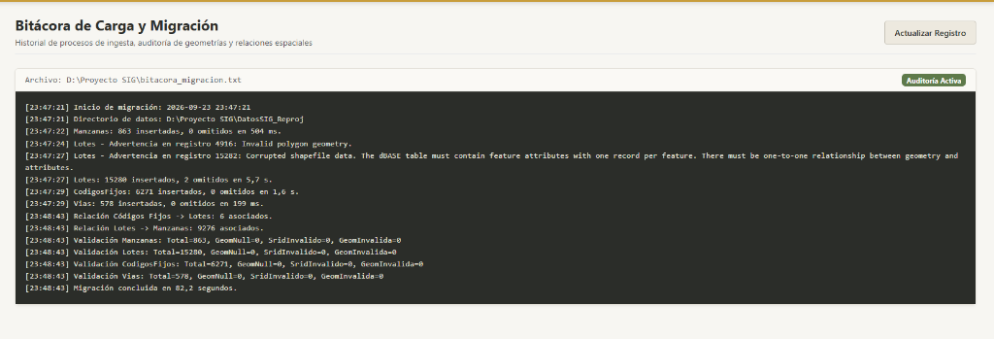
Figura: Mockup F.1: Pantalla de Inicio de Sesión Institucional (Acceso con Roles)
- Ficha Mockup F.1 (Inicio de Sesión): Formulario centrado con campos de Usuario, Contraseña y selección de rol. Implementa token antiforgery, protección contra fuerza bruta y estilo sobrio sin emojis.
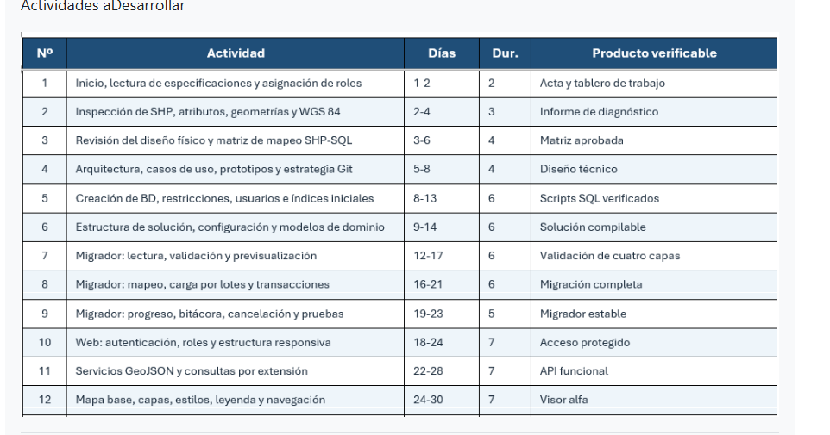
Figura: Mockup F.2 y F.3: Visor Cartográfico Principal y Ficha Catastral
- Ficha Mockup F.2 y F.3 (Visor y Ficha): Mapa interactivo a pantalla completa con selector de capas (Manzanas, Lotes, Códigos Fijos, Vías), escala gráfica, leyenda semafórica y ficha catastral en panel lateral/flotante.
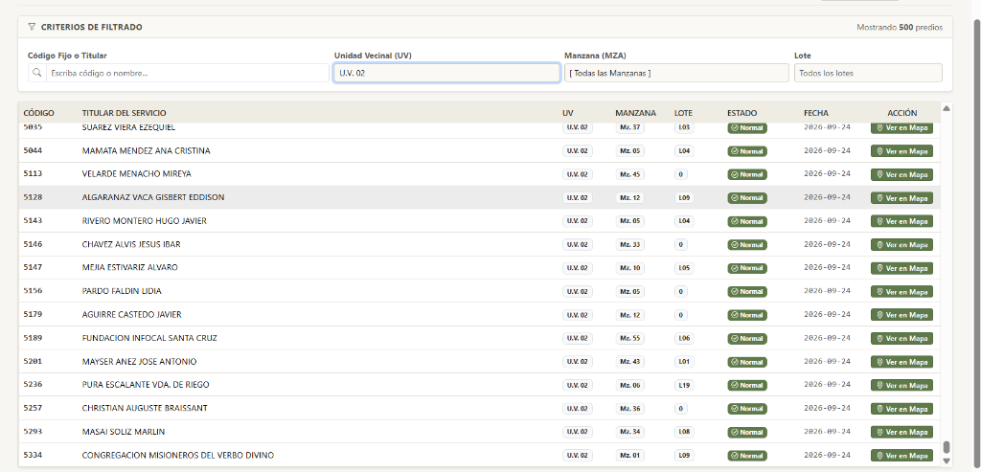
Figura: Mockup F.4: Búsqueda Temática y Tabla de Resultados Paginada
- Ficha Mockup F.4 (Consultas): Filtros predictivos por UV, Manzana, Titular y Estado de Suministro con exportación inmediata a formato CSV.
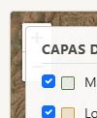
Figura: Mockup F.6: Bitácora Inmutable de Auditoría del Sistema
- Ficha Mockup F.6 (Auditoría): Tabla cronológica de auditoría con filtrado por fecha, usuario y tipo de evento para supervisión del administrador.
- Ficha Mockup F.7 (Inspector Móvil con Bottom Sheet): Implementado en la aplicación móvil Flutter ('src/VisorDatosSIG.Mobile'). Al presionar cualquier lote o medidor sobre el mapa táctil, emerge una tarjeta deslizable inferior (Bottom Sheet) con los atributos de la parcela (UV, MZA, Lote, Titular, Estado), permitiendo al inspector de campo inspeccionar los datos alfanuméricos sin perder la perspectiva de ubicación en el terreno.

--- FIN DEL DOCUMENTO TÉCNICO OFICIAL VISORDATOSSIG 2026 ---

